Дорошенко Л. В.
Учитель информатики МБОУ – Средней общеобразовательной школы №1
Г. Мценск
Технологическая карта урока по учебному предмету «Информатика» в 5-ом классе
на тему «Наглядные формы представления информации»

Тип урока: | урок открытия нового знания
Авторы УМК: | Л. Л. Босова, А. Ю. Босова, издательство «БИНОМ. Лаборатория знаний»
Цели урока: | - расширить представления учащихся о разнообразии наглядных форм представления информации;  - привести примеры использования схем для решения задач;  - научить использовать средства текстового редактора для составления диаграмм.
Планируемые образовательные результаты: | предметные – умение представлять информацию в наглядной форме;  метапредметные – умение выбирать форму представления информации, соответствующую решаемой задаче;  личностные – чувство личной ответственности за качество окружающей информационной среды.
Оборудование: | персональный компьютер (ПК) учителя, мультимедийный проектор, экран;  ПК учащихся.
Образовательные ресурсы: | материалы авторской мастерской Л. Л. Босовой (metodist.lbz.ru/)

Организация структуры урока

№ | Этапы урока | Материал ведения урока. Деятельность учителя | Деятельность учащихся | УУД на этапах урока
1 | Организационный момент  (1 мин) |  | Дети рассаживаются по местам. Проверяют наличие принадлежностей. | Личностные:  - формирование навыков самоорганизации.
 | Запись домашнего задания.  (1 мин) | §10; РТ: №130, №137 | Работа с дневниками | Личностные:  - формирование навыков самоорганизации.
 | Проверка домашней работы  (3 мин) | РТ: №120, №126.  - Какими способами можно представить информацию, например, в тетради? - в виде текста, рисунка или таблицы.  - В каких случаях удобно использовать таблицы? - в тех случаях, когда много однотипной информации. | Работа в парах.  Проверка домашнего задания у соседа по парте. | Личностные:  - развитие грамотной речи, памяти.  Коммуникативные:  - умение работать в группах.
2 | Мотивация  (5 мин) | №1. Отгадайте загадку.  Хрупок и мал. Небольшого он веса.  Бегает в шубке блестящей по лесу.  Вырубки любит, полянки, опушки…  Клинышком хвостик и длинные ушки.  Летняя лежка - под кустиком в ямке.  Ест одуванчик, цикорий, люцерну…  А вот зимою питается скверно:  Ветошью трав, семенами, корою…  Туго приходится вьюжной порою.  Ответ: заяц (слайд 1). | Совместная работа с учителем.  Анализируют представленную текстовую информацию.  Пытаются ответить на вопрос. Затрудняются. Рассматривают соответствующую графическую информацию. Легко отвечают на вопросы. | Коммуникативные:  - умение слушать и вступать в диалог.  Познавательные:  - умение решать задачи, работать с информацией, делать выводы.
2 | Мотивация  (5 мин) | №2. Решите задачу.  Сережа старше своей сестры на 5 лет, но моложе отца в три раза. Сколько лет Сереже и сколько лет его отцу, если Сережиной сестре 8 лет?  Ответ: 13, 39 лет (слайд 2).
2 | Мотивация  (5 мин) | №3. Решите задачу.  Ну кружок компьютерной графики ходят четыре девочки: Аня, Катя, Оля и Маша. Катя, Аня и Маша вместе дружат, а Оля дружит только с Аней. Верно ли, что Маша дружит и с Аней, и с Катей?  Ответ: да (слайд 3, РТ №131).
2 | Мотивация  (5 мин) | №4. Послушайте и ответьте на вопрос.  Незнайка торговал газетами в течение недели и продал следующее количество газет: в понедельник – 20 экземпляров, во вторник – 25, в среду – 32 , в четверг – 30, в пятницу – 23, в субботу – 30, в воскресенье – 18. В какой день недели он продал больше всего газет? А в какой меньше всего?  Ответ: больше в среду, меньше в воскресенье (слайд 4).
2 | Мотивация  (5 мин) | №5. Послушайте и ответьте на вопрос.  Известно, что физически здоровый человек 0,8 всей информации получает с помощью органов зрения, 0,1 - с помощью органов слуха, 0,05, 0,03 и 0,02 всей информации приходятся соответственно на органы обоняния, осязания и вкуса. С помощью какого органа человек получает большую часть информации?  Ответ: с помощью органа зрения (слайд 5).
3 | Исследование  (1 мин) | В какой форме вам изначально была представлена информация? – в текстовой.  С помощью какого органа человека вы ее воспринимали? – с помощью органа слуха.  В какой форме второй раз вам представлялась та же информация? – в графической.  С помощью какого органа человека вы ее воспринимали? – с помощью органа зрения.  В каком случае вы быстрее отвечали на вопрос? – в том, когда предлагалась информация в графической форме.  А всегда графическая форма была одинаковая? – нет. Это были и картинки, и схемы, и «столбики».  Все время я подбирала специально ту форму, в которой ответ на вопрос будет виднее. Я использовала наглядные формы представления информации.  А вы знакомы с ними? – не со всеми.  Итак, тема урока «Наглядные формы представления информации» (слайд 6). | Совместная работа с учителем.  Отвечают на вопросы учителя. | Познавательные:  - умение проводить сравнительный анализ, делать выводы.  Личностные:  - развитие грамотной речи, памяти, логического мышления.  Коммуникативные:  - умение работать в больших группах.
 | Целеполагание  (1 мин) | Познакомиться с наглядными формами представления информации: схемы, диаграммы.  Научиться строить диаграммы на компьютере. | Учащиеся формулирую цели урока. | Регулятивные:  - развитие умения формулировать тему и цель урока в соответствии с задачами и нормами русского языка.
4 | Первичное осмысление и закрепление  (8 мин) | (Слайд 7). Назовите наглядные формы представления информации. Вспомните народную мудрость: «Лучше один раз увидеть, что сто раз услышать».  Конечно, вам более знакомы фотографии, рисунки, на предыдущем уроке мы говорили о таблицах.  (Слайд 8). Схемы. Чем они отличаются от рисунков, чертежей? – тем, что схемы показывают как устроены объекты, как они связаны между собой.  Давайте закроем глаза. Вспомните, где вы видели схемы? – схемы для вышивания, схема этажа здания, схема сбора мебели и т. д.  (Слайд 9). Диаграммы. Новый для вас способ представления информации? – нет, много раз видели, а не знали, что так называются.  Итак, диаграммы бывают линейные, столбчатые, круговые. Диаграммы используют для наглядного представления разных числовых данных. | Совместная работа с учителем.  Отвечают на вопросы учителя. | Познавательные:  - формирование представлений о наглядных формах представления информации, их использовании на практике;  - формирование умения строить диаграммы.  Личностные:  -развитие внимания, зрительной и слуховой памяти, логического мышления;  - формирование умения строить диаграммы.  Коммуникативные:  - развитие диалогической речи.
4 | Первичное осмысление и закрепление  (8 мин) | РТ №134. Перед вами текстовая информация о численности учащихся в разных школах. Необходимо эту информацию привести к наглядному виду.  Красиво у вас у всех получилось. Не у всех аккуратно. Посмотрите, как это сделает компьютер (слайд 10).  Быстро, аккуратно, правильно. | Самостоятельная работа в рабочих тетрадях.  Проверка у соседа по парте.
5 | Компьютерный практикум  (15 мин) | Учебник, страница 136, работа №10. | Работа с учебником.  Работа в парах за компьютерами. | Личностные:  - формирование умения строить диаграммы инструментами текстового процессора.  - развитие информационной культуры.  Регулятивные:  - планирование своей работы на компьютере.  Коммуникативные:  - умение работать в группах.
6 | Итоги урока  (3 мин) | Итак, назовите наглядные способы представления информации – таблицы, диаграммы, схемы, рисунки.  Проверьте себя (слайд 11):  - ….… помогают читателю очень быстро понять, о чём идёт речь, и создать в его представлении определённые образы. (Картинки, рисунки, фотографии, иллюстрации)  - Для того чтобы показать, как устроены окружающие нас объекты (предметы, процессы, явления) и как они связаны друг с другом, используют ……… (Схемы)  - Для наглядного представления разных числовых данных используют ………. (Диаграммы)  - В тех случаях, когда много однотипной информации, используют ……… (Таблицы)  - Наглядные формы представления информации - это …... (Картинки, рисунки, фотографии, иллюстрации, схемы, диаграммы) | Учащиеся самостоятельно читают предложения на слайде, в тетрадях фиксируют вставленные ими слова. Первые три показывают свои ответы учителю, получают отметку. Затем фронтальная проверка. | Личностные:  -рефлексия способов и условий действия, контроль и оценка процесса и результатов деятельности.  Коммуникативные:  - умение работать самостоятельно.  Регулятивные:  - оценка своей работы.
7 | Рефлексия  (2 мин) | Расскажите о себе по схеме.  Я  смог  запомнил  знаю

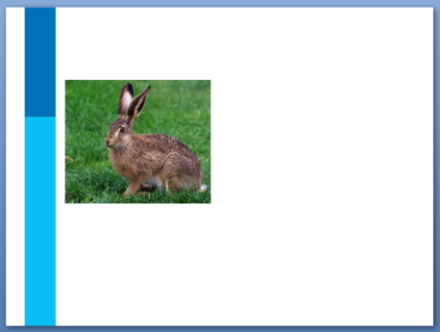 | 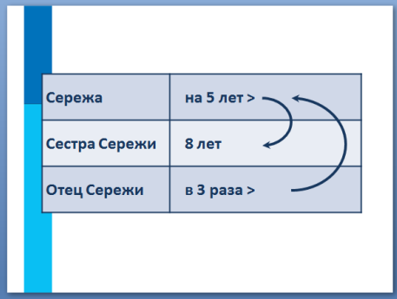 | 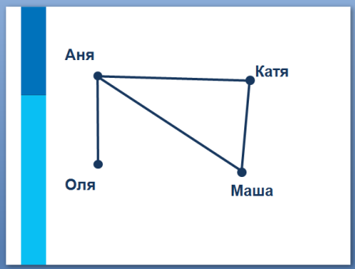 | 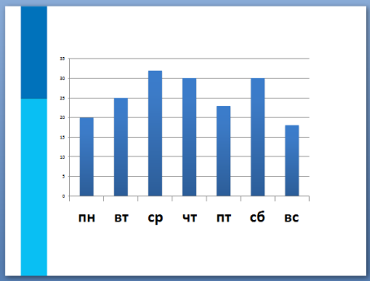
Слайд 1 | Слайд 2 | Слайд 3 | Слайд 4
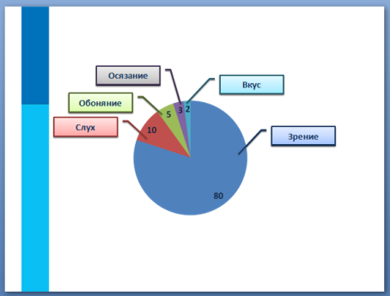 | 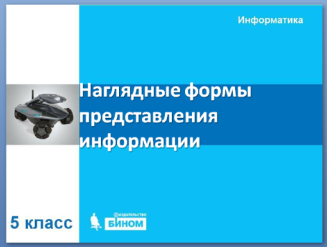 | 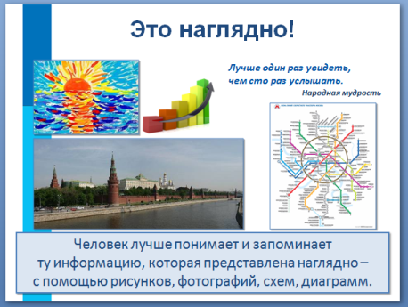 | 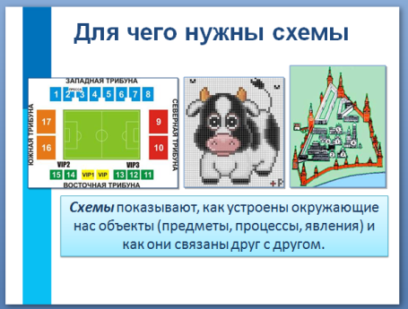
Слайд 5 | Слайд 6 | Слайд 7 | Слайд 8
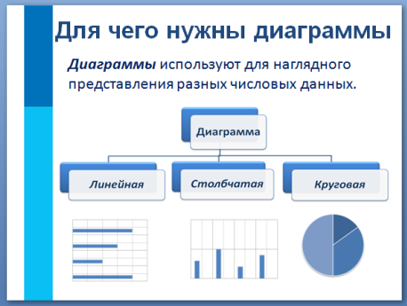 | 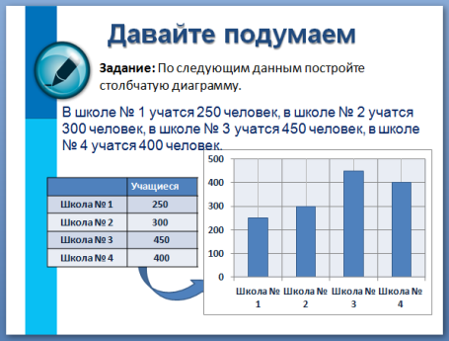 | 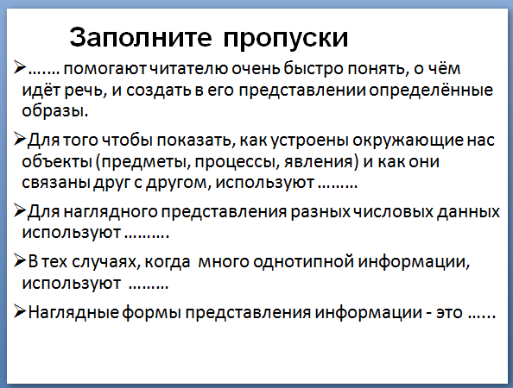
Слайд 9 | Слайд 10 | Слайд 11

